fede  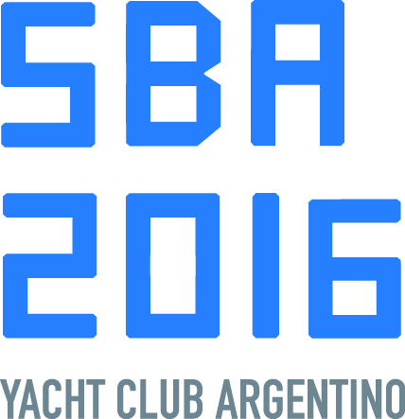 | SEMANA DE BUENOS AIRES  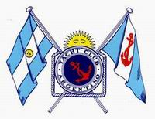  1, 2, 8, 9 y 10 de Octubre de 2016  Yacht Club Argentino  Buenos Aires, Argentina  Aviso Modificatorio Nº6

Se agrega al punto 16 de IR los siguiente:

16.9 El aviso del cronograma de protestas, con hora y sala de audiencias, será publicado no más tarde que 30 minutos del tiempo limite de protesta para la clase que corresponda.

La Comisión de Regatas

2/10/2016

